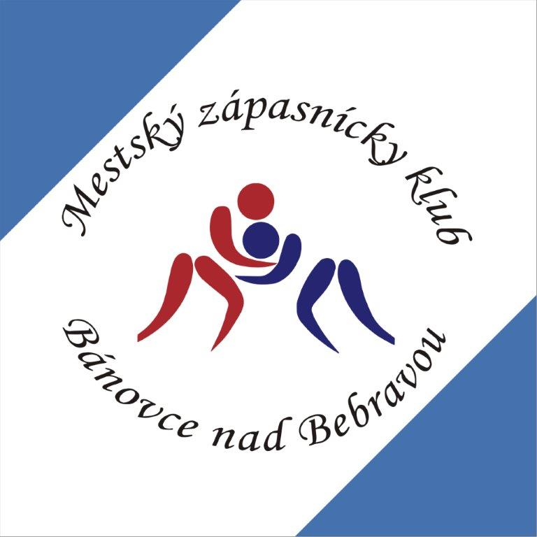
MZK Bánovce nad Bebravou

Ausschreibung und Einladung
VI. Internationales Turnier im Ringen Jugend - Freistil

Veranstalter: MZK Bánovce nad Bebravou

Termin: 16.- 18.6. 2023

Wettkampfstätte: Stadtsporthalle, Strasse Ferka Urbánka, Bánovce nad Bebravou

Jahrgänge und Gewichtsklassen:

2006, 2007 (2008 mit einer ärztlichen Bestätigung)
55, 65, 71, 80, 92, 110 kg
2008, 2009 (2010 mit einer ärztlichen Bestätigung)
52, 57, 68, 75 kg
C - 2010, 2011 (2012 mit einer ärztlichen Bestätigung)
30, 32, 34, 37, 41, 45, 49, 53, 58, 63, 70, 77, 85, 92 kg
A - 2012, 2013 (2014 mit einer ärztlichen Bestätigung)
30, 33, 36, 44, 48 kg
B - 2014, 2015 (2016 mit einer ärztlichen Bestätigung)
24, 28, 36, 44, 60 kg
In Kategorien A, B, C können die Mädchen mit 2 Kg Toleranz starten.

Regeln: Gerungen wird nach den Bestimmungen UWW, System A,B Gruppen
Auszeichnung: Ehrenpreis und Urkunden für Platz 1.-3.

P r o g r a m m

16. 6. 2023 (Freitag):
17,00 – 19,00 Uhr Registration, ärztliche Untersuchung und Abwiegen – Stadtsporthalle

17. 6. 2023 (Samstag):
08,30 – 09,45 Uhr Registration, ärztliche Untersuchung und Abwiegen
10,30 Uhr Turnieranfang

18. 6. 2023 (Sonntag): Abfahrt der ausländischen Manschaften

Teilnehmer: Internationales Turnier
Meldeschluss: bis 9.6.2023 an E-mail: zapaseniebn@zapaseniebn.sk;
Mobil: 00421 908 257 226 (Milan Urbánek)

Für Internationale Klubs untergebracht und verpflegt kostenlos.

Haftung und Versicherung ist Sache der Teilnehmer. Der Ausrichter lehnt jede Haftung für persönliche Schäden oder
Privateigentum ab..

Wir wünschen allen Teilnehmern eine gute Anreise und den erhofften sportlichen Erfolg.

Bánovce nad Bebravou, 30.3.2023

Mgr. Peter Boďo
Die Vorstandschaft

